EVENT / LISTENER ( ctr p)

* Giả sử ban đầu ta chỉ tạo đăng kí rồi đăng nhập.
* Sau 1 thời gian ta thêm chức năng đăng kí rồi xác nhận email mới cho đăng nhập
* -> vào sửa lại code
* Event ra đời giải quyết việc ko cần sửa code mà chỉ thêm

1. Sử dụng

App\providers\EventServiceProvider.php

protected $listen = [

'App\Events\NewProduct' => [

'App\Listeners\SendEmailAfterNewProduct',

],

];

* **Php artisan event:generate**

1. Trong controller

……

$order = Order::find($order_id);

**event(new NewProduct($order));**

… return ….

1. Viết chức năng trong handle của listener

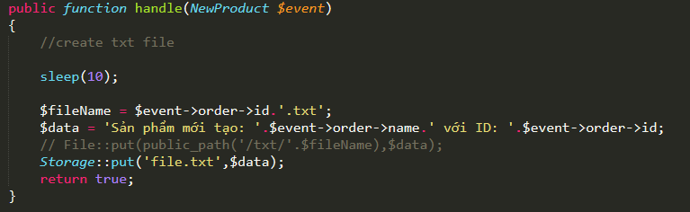

4 . định nghĩa event

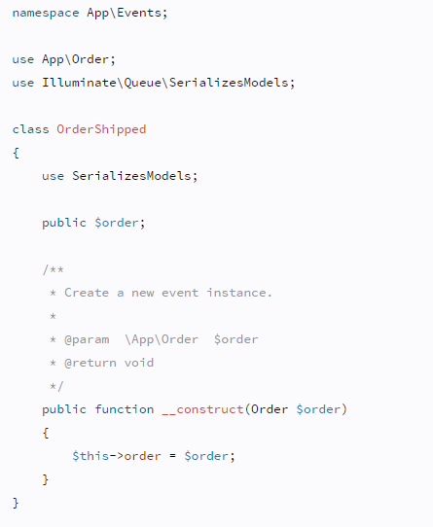

II . tạo nhiều lister

1. Aa

protected $listen = [

'App\Events\NewProduct' => [

'App\Listeners\SendEmailAfterNewProduct',

'App\Listeners\IsAdmin',

],

];

Php artisan event:generate